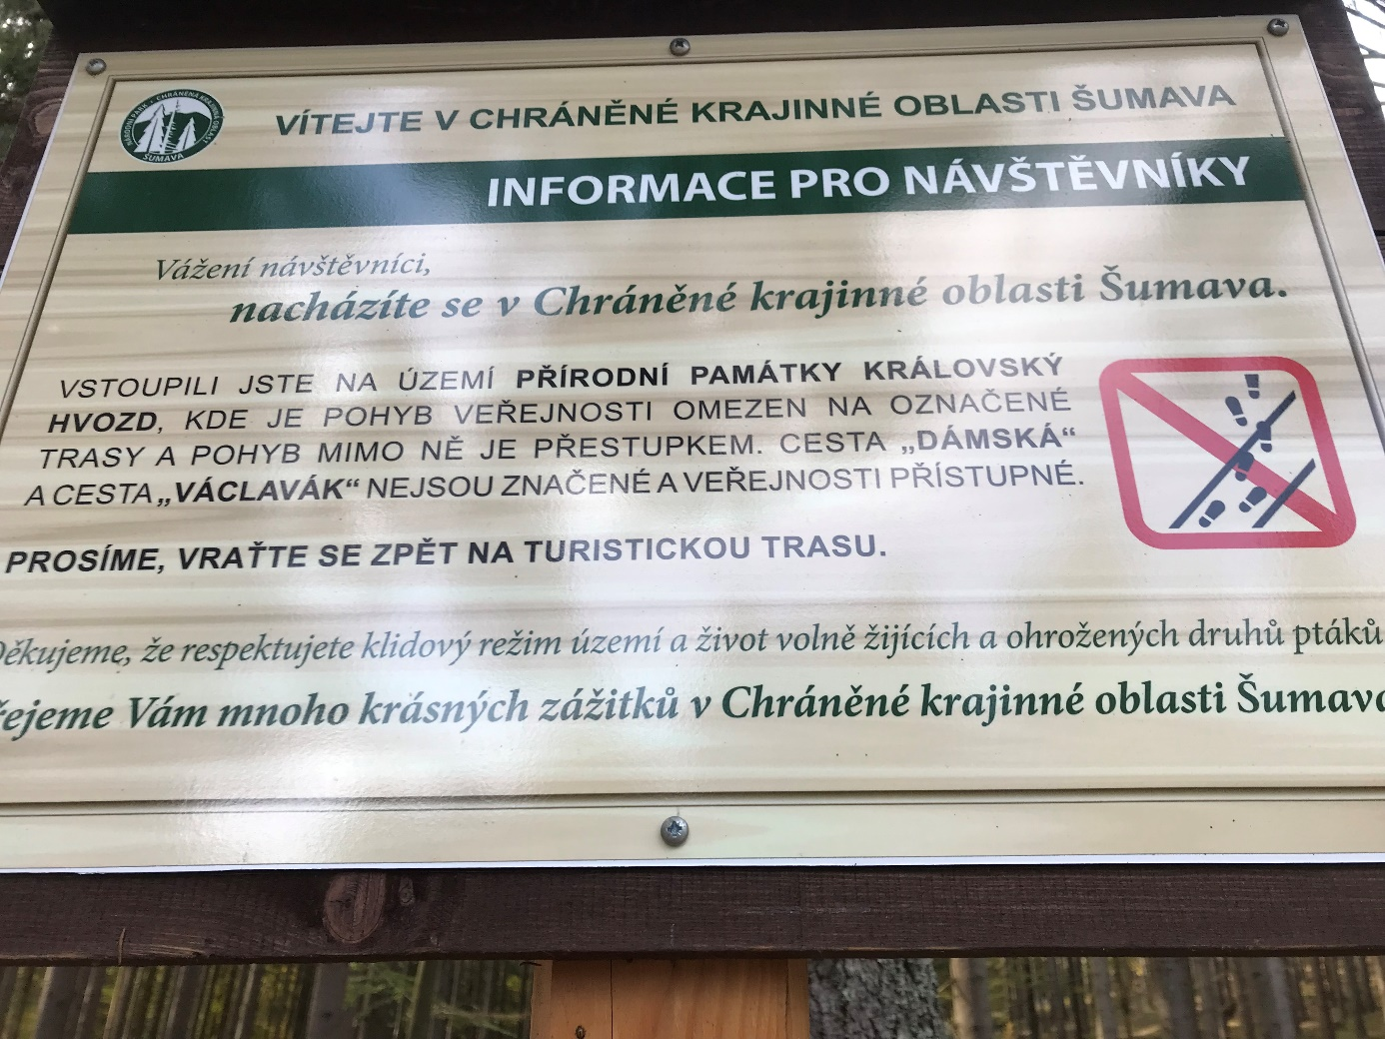
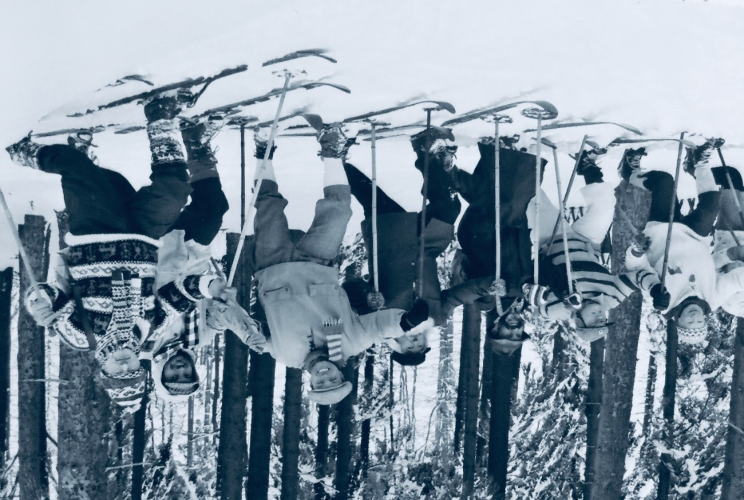
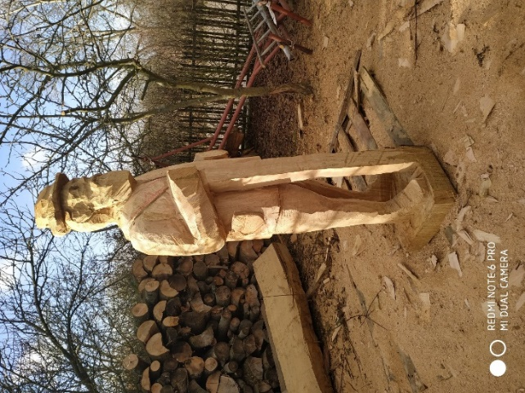
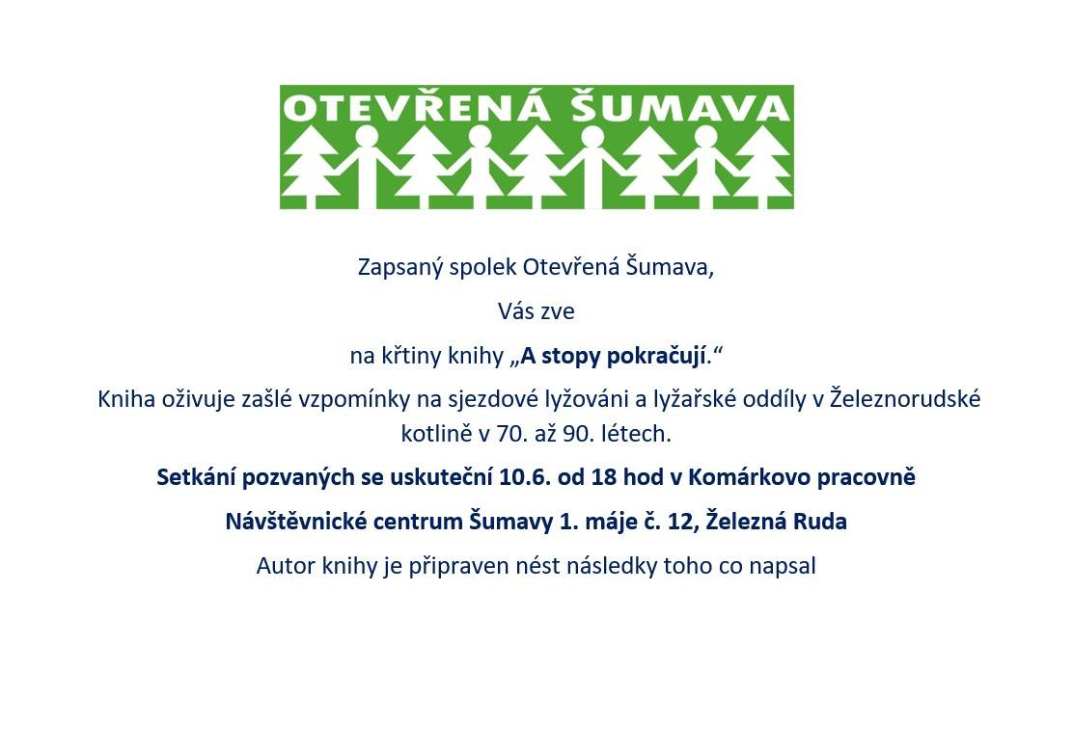
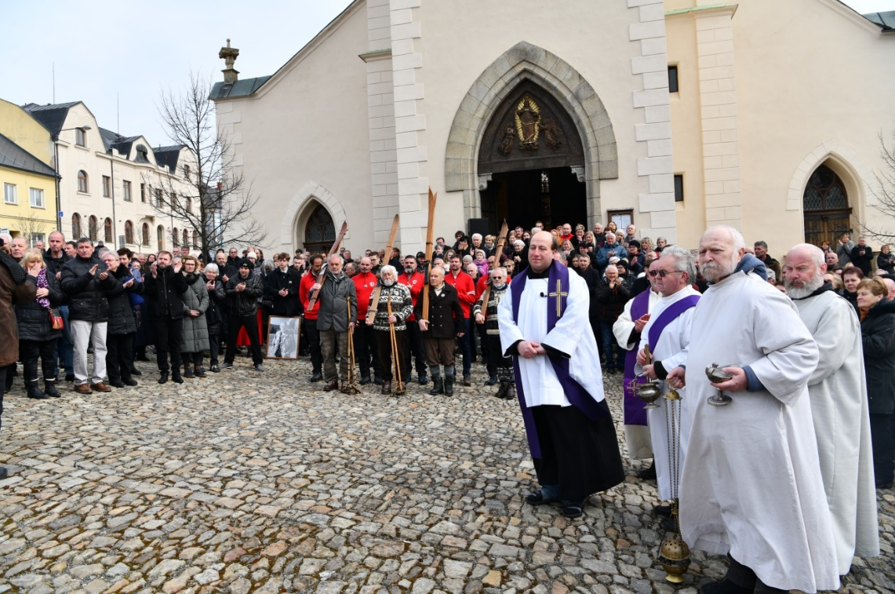
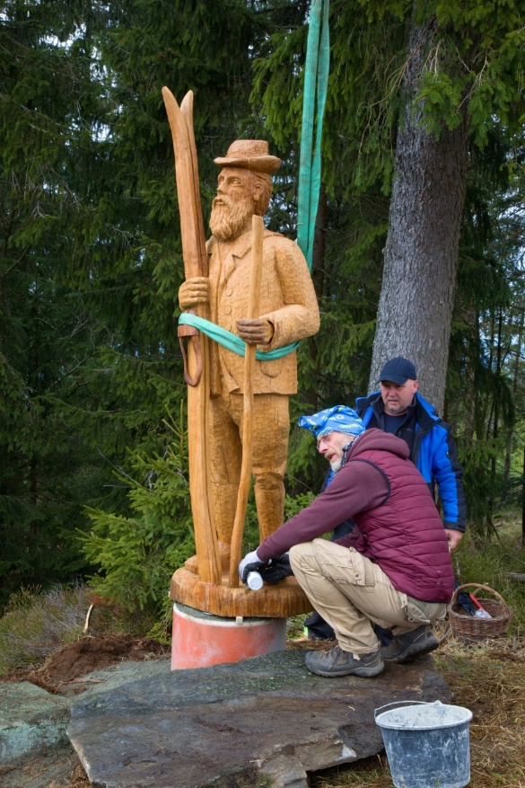
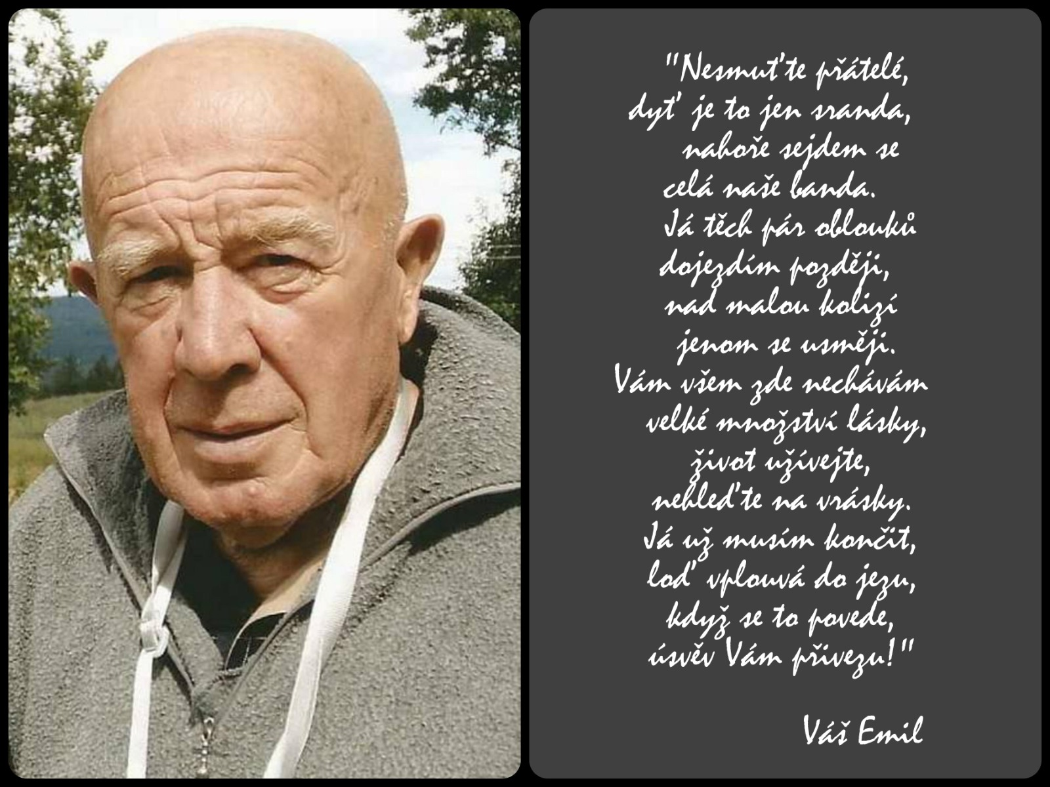
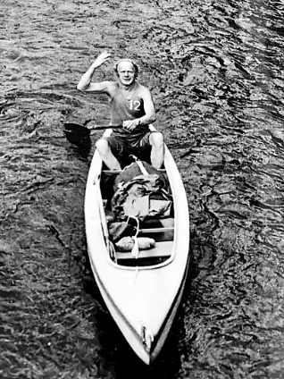
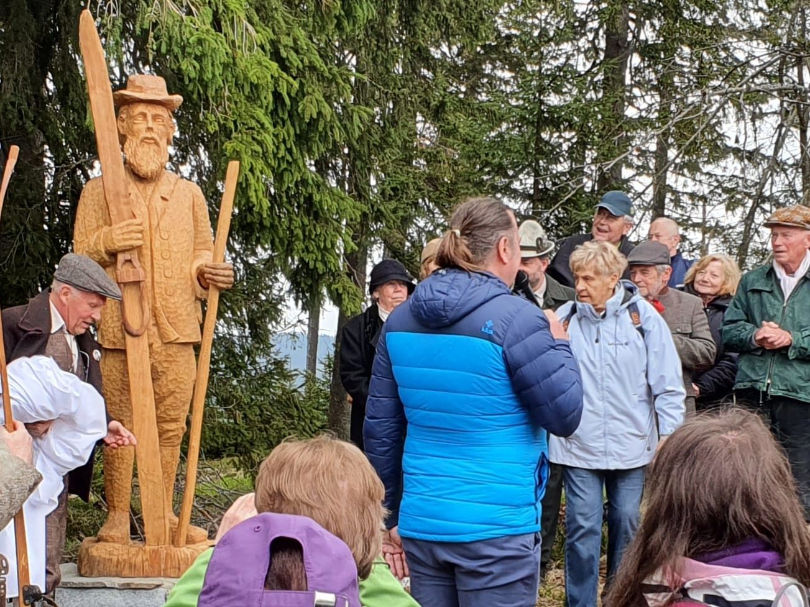
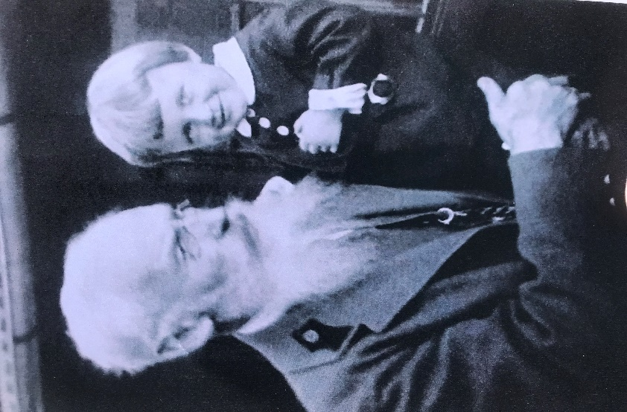
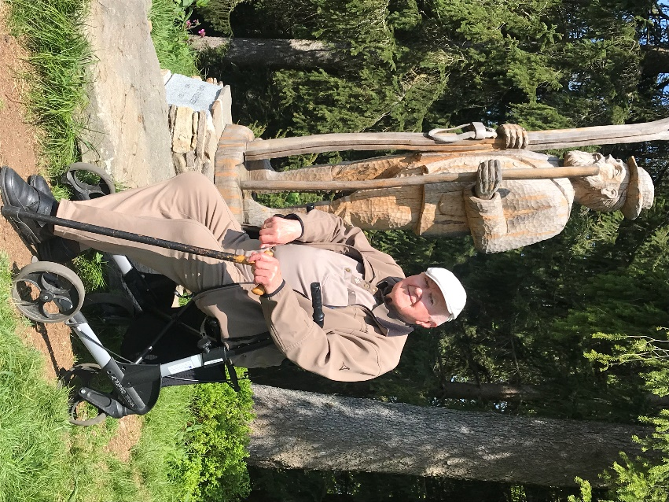
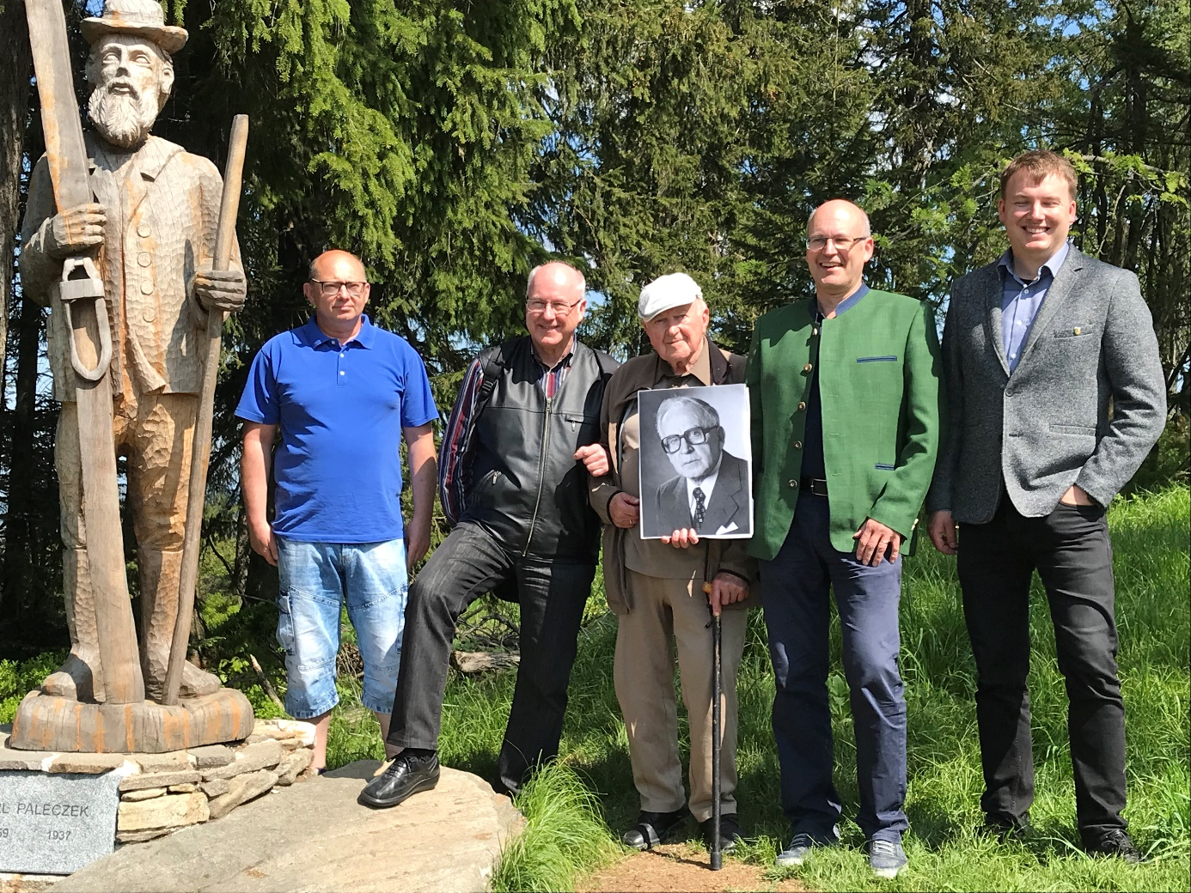
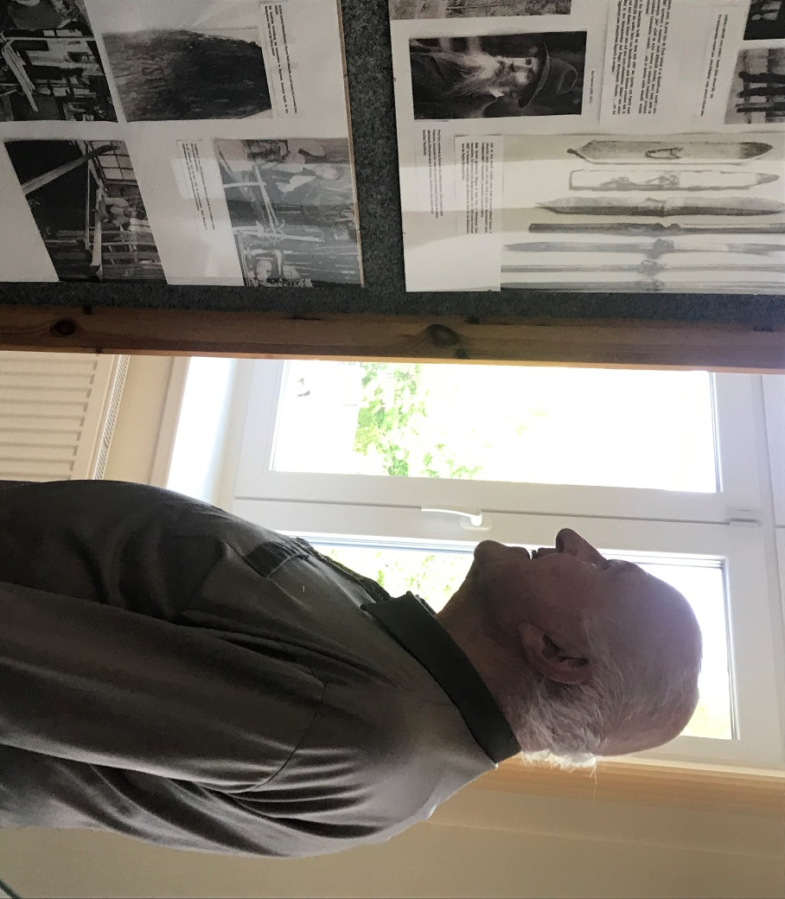
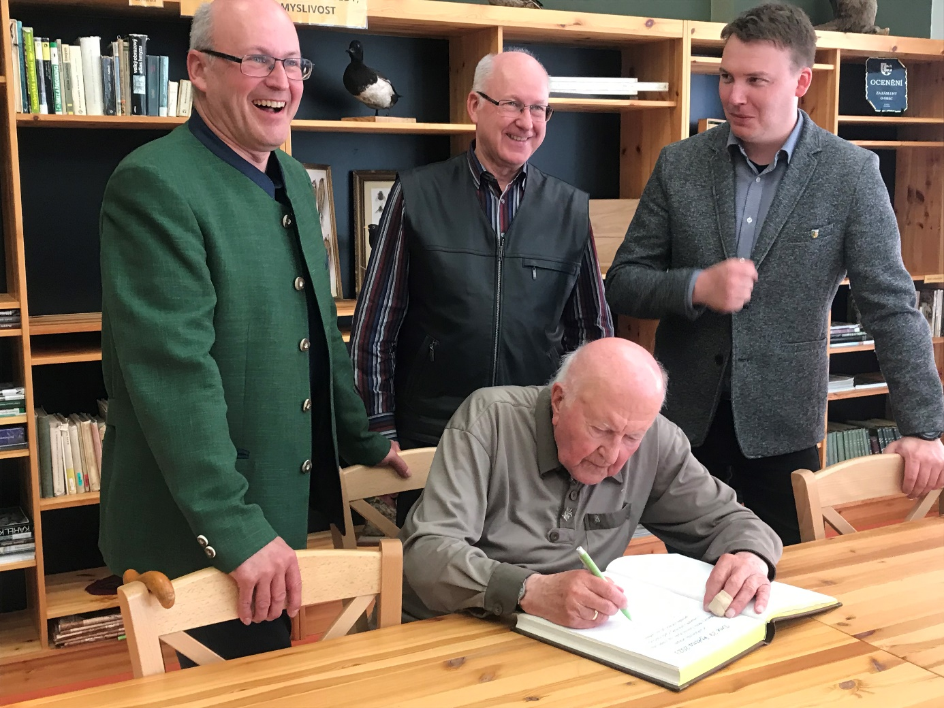
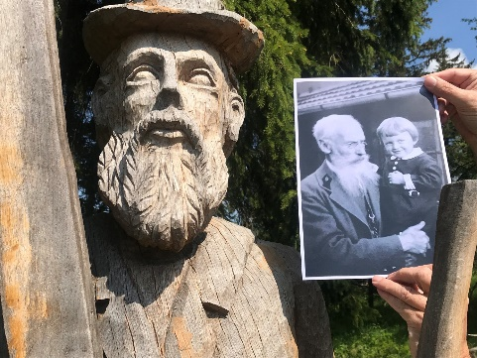
Karl Paleček a Emil Kintzel na Pancíři

Jak Občanský spolek Otevřená Šumava zhmotnil vzpomínku na prvního výrobce českých lyží
Úvodní slovo
Sídlo našeho občanského spolku je v osadě Špičák spadajícího územně do obce Železná Ruda. Spolek, který jsme založili v roce 2011, spolupracuje s městem Železná Ruda a má ve svých stanovách, mimo šetrného zpřístupnění zachovalých turistických a lyžařských cest, péči o historické dědictví Šumavy. To je spjaté se začátky lyžování v Čechách víc, než je veřejnosti běžně známo. Naši členové jsou vesměs bývalí závodníci, instruktoři ale především rodáci a sousedé, kteří jsou s tímto místem spjati po celý svůj život. Někteří z nás jsou potomci neodsunutých českých Němců nebo přídělců, kteří osídlili opuštěnou krajinu Železnorudské kotliny po roce 1945. Ale všechny nás spojuje stejné dědictví po předcích, a to je lyžování.
Vedle aktivit jako je pochod na Juránkovu chatu, vyznačkování stávající Dámské cesty a Václaváků vedoucí z Alžbětína na Svaroh, existující stezky Modrý sloup na Luzný nebo tradičního Sjezdu šusem z hřbetu Pancíře, si na každý rok stanovuje nové cíle. Ne vždy jsou tyto cíle dosaženy. Současná Šumava je zpustošená nejen nevhodnou péčí a nesmyslnou bezzásahovostí v národním parku za posledních třicet let, ale trpí opuštěností a sklíčeností po 78 letech existence následků světové války. Jak nazval svoji knihu Emil Kintzel Šumava je zmizelá a vylidněná. I po roce 1989 zůstává stále pohraniční krajinou, která ztrácí zbytek své historické paměti. Zanikla kultura a osídlení, necelá stovka malých obcí a řada památek byla zničena, města přišla o svůj pestrý, mnohonárodnostní, mnohojazyčný charakter svých německých, českých a židovských osadníků. Nelze zapomenout a přehlížet tento zvláštní úkazu uprostřed Evropy, kterého jsme dodnes účastní.
Informační cedule Správy Národního parku Šumava na začátku Královského Hvozdu, na stávajících turistických cestách Václavák a Dámská směřujících z Alžbětína na Svaroh a Juránkovu chatu. Tyto kamenné cesty pro pěší turisty vybudovali naši dědové a chodili po nich až do roku 1948. Ano nejsou značené, jak uvádí informace na jejich začátku, ale jen proto, že do tohoto místa bylo zakázáno vstupovat za doby totalitního režimu a následně zelené totality (Foto Mazín 2022).
A tak my sami, jako členové občanského spolku, jsme byli překvapeni, co z malicherné lyžařské řevnivosti a lokálního patriotismu, týkajícího se historického prvenství výroby domácích lyží v české kotlině a unikátního závodu ve sjezdu šusem střemhlav, postupně vyrostlo do širšího význam a historického kontextu, který dnes chybí. Platí odvěké pravidlo, že ten, kdo chce pochopit přítomnost, musí se napřed seznámit s minulostí. Posuďte sami.

Otec myšlenky Emil
Vše začalo tím, že náš čestný předseda Emil navštívil v létě 2021 zámek v Horní Branné u Jilemnice v Krkonoších, kde ke svému zděšení uviděl dřevěnou sochu koláře, Františka Soukupa, který drží v ruce lyže. Podle místních obyvatel, ale i podle odborné literatury týkající se lyžování v Čechách se jedná o prvního domorodého výrobce lyží, který podle norského vzoru vyrobil v roce 1893 české lyže. To však největšího šumavského patriota a žijící legendu Emila Kintzla tak rozlítilo, že se rozhodl okamžitě konat.
Sedmý ročník vzpomínkového závodu Sjezd šusem z hřbetu Pancíře, pořádaného každoročně od roku 2011 po jeho stém výročí (foto V. Chabr 2018)
A tak nebylo nijak překvapivé, že 22. listopadu 2021, na naší členské schůzi v Kašperských Horách, přišel Emil Kintzel s nápadem – nechat udělat sochu skutečně prvního výrobce sportovních lyží v Království českém, Karla Paleczka, který žil na Šumavě v jihočeském Huťském Dvoře, přesně řečeno osadě Zadní Zvonkové. Oficiální literatura o lyžování v Čechách, myšleno od autorů Chovance 1971 a Kulhánka 1989, tuto událost bohužel neuvádí a lyžování na Šumavě poněkud opomíjí. Jediný se o této skutečnosti zmiňuje ve své knize „O počátcích lyžování na Šumavě“ z roku 2008 Emil Kintzel. Na tomto našem shromáždění 22. listopadu 2021 jsme netušili, kolik mimořádných událostí v nejbližší budoucnosti nastane a jaké dalekosáhlé dopady přinese náš počin.
Věc byla odsouhlasena a stala se součástí zápisu členské schůze a od této chvíle se události dali do pohybu. Předsedy spolku Ing arch. Pavel Mařík začal projednávat lokalizace sochy v souvislosti s povolením od vlastníka pozemku. Původní návrh na umístění sochy na hoře Špičák byl po kratší diskusi neprůchodný, a nakonec se volba místa na hoře Pancíři potvrdila jako správná. Našel se vhodný pozemek v okolí startu historického závodu „Sjezd z hřbetu Pancíře“ a majitel pozemku Lesy ČR souhlasil. Také příslušný úřad na Městě Železná Ruda neměl zamítavé stanovisko. A tak jsme výrobu sochy objednali 26. 11. 2021 u pan David Fiala. Tento umělecký řezbář z Karbčic nám průběžně posílal fotografie pokračujícího díla.

Jen ty peníze nám dělali vrásky na čele. Ale jak se později ukázalo, i v této době pandemie, hospodářské krize, inflace a války, se našla řada jednotlivců, institucí, sportovních klubů a občanských spolků, které podpořili tuto myšlenku zachování tradice a duchovních hodnot důvěrně známé částí Šumavy. Na sochu tak přispěly desítky dárců a později, při stavebních a montážních pracích si řada dodavatelů odmítla vzít honorář.
Shodou okolností byla v době tesání sochy (leden-březen 2022) dokončovaná další aktivita spolku – kniha Václava Alexandra Mazína, zakládajícího člena Otevřené Šumavy z.s. s názvem „A stopy pokračují“ o historii lyžování v Železnorudské kotlině. Kniha se také zmiňovala o Paleczkovi a zpochybňovala tím oficiální prvenství Františka Soukupa z Krkonoš. Při závěrečné redakci knihy se mimo jiné podařilo dostat na poslední stránky knihy záznam o průběhu tesání bukového špalku a instalace sochy Paleczeka na hoře Pancíř. Prostřednictvím čtenářů a povinných výtisků uložených ve vědeckých knihovnách České republiky se tak nově objevená historická data dostala do paměti národa.
Přípravy pro slavnostní odhalení sochy a poslední Emilova cesta
Historie lyžování je většinou v dílech autorů zpracovaná na základě mozaiky zašlých vzpomínek a někdy i se snahou po kuriositě. Vždy je ale dobré mít potvrzená data z více zdrojů. A proto jsme chtěli předejít pochybnostem o věrohodnosti našeho tvrzení, že hajný Karl Paleczek z Huťského Dvora u Zadní Zvonkové je opravdu prvním výrobcem domácích sportovních lyží v Českých zemích. Měli jsme kontakt na potomky Karla Paleczka, ale než jsme je využili, stala se smutná věc. Emil utrpěl na jeho oblíbené sjezdovce Lišák v Kašperských horách úraz, kterému později podlehl.
Dne 18.3. l.p. 2022 v 11 hodin dopoledne se sešly stovky lidí a zcela zaplnily chrám sv. Markéty na náměstí v Kašperských Horách, aby se rozloučily s kamarádem a známou renezanční osobností, která je obohatila a inspirovala svým životem. Čestnou stráž při jeho poslední cestě drželi lyžaři a členové Horské služby. Smutek, který nás všechny zasáhl, byl po rozloučení s Emilem vystřídán horlivou činorodostí na dokončení společného díla. Vnímali jsme to jako naplnění odkazu našeho kamaráda v bílé stopě.
Rozloučení pozůstalých, kamarádů a veřejnosti a poslední cesta Emila Kintzla na věčnost (foto V. Vetíška 2022).
Potřebovali jsme dokončit historické pátrání po osobě Paleczeka, které začal Emil. Jedinou stopou pátrání po potomcích Karla Paleczka bylo jen jméno jeho pravnuka: Dr. Raimunda Paleczek. Díky vyhledávacím schopnostem na Google se nám podařilo objevit toto jméno v jednom občanském sdružení z Českých Budějovic. Zde jsme získali od předsedy sdružení pana Mgr Koblasy telefonní číslo na Dr. Raimunda Paleczka z Mnichova. Od té chvíle dostaly věci rychlý spád. Předseda našeho spolku Pavel Mařík zavolal panu Paleczkovi, ten slíbil, že na slavnostní odhalení přijede, a to i s manželkou. A dokonce sepsal pojednání o svém pradědovi z rodinného archivu, který se dochoval.
Historická data, které nám pan doktor poskytl, předčila naše očekávání. Vše okolo výroby prvních lyží v Čechách začalo 2.1. 1873, kdy byla ve Volarech otevřeny odborná dřevařská škola, ve které se vyučovalo nejen truhlářství, dřevosoustužnictví a řezbářství, ale i umělecká řemesla. A právě do této odborné školy nastoupil jako student Karl Paleczek v roce 1875. Jeho kvalifikace pro výrobu nového sportovního nářadí byla potvrzena.
Instalace sochy, betonáž a autorský dozor sochaře Fialy (Foto j. Kavale 2022)
Termín slavnostního odhalení sochy byl po řadě jednání dohodnut na 7.5. 2022. Do té doby bylo třeba pozvat osobnosti a představitele veřejného života, samosprávy, spolkové činnosti, lyžařů, sportovních a turistických klubů, horské služby, církve, domácí hudby těch, co dobrovolně přispěli na výrobu sochy a všech milovníků Šumavy.
Program a průběh slavnosti odhalení sochy 7. 5. 2022 na Pancíři
Program slavnostního odhalení sochy hajného Karla Paleczka:
- Přivítání přítomných
- Minuta ticha za Emila
- Život je jen náhoda - „Domácí Kapela“
- Poděkování sponzorům
- Trocha historie – Václav Mazín Otevřená Šumava z.s.
- O pradědečkovi – Raimund Paleczek
- Otevřená Šumava – Milan Hampl Otevřená Šumava z.s.
- Vystoupení hostů Petr Pohanka SK SOKOL Špičák
- Odhalení sochy Nada Kintzlová st. + Raimund Paleczek
- Požehnání farář z Velhartic p. P.Robert Paruszewski
- Sjezdařská hymna - „Domácí Kapela“ konec cca v 15.00
- Občerstvení, volná zábava za doprovodu „Domácí kapely“
od 15.00 do cca 17.30
Horečnaté přípravy celé slavnosti, včetně technického zabezpečení, zajištění občerstvení a ozvučení řečníků i hudby vyvrcholila v sobotu dopoledne 7. května 2022. Jediná věc, která narušila hladký průběh akce, bylo neočekávané onemocnění pravnuka Karla Paleczka Dr. Raimunda Paleczka z Mnichova, který se musel z účasti omluvit.
Přesně ve 14 hodin 14 minut, tak jak vymyslel E. Kintzl, se shromáždil dav příznivců okolo zahalené sochy. Okolo sochy nastoupili šumavští lyžaři v dobovém oblečení a s jasankami a shromáždění přivítal předseda Otevřené Šumavy z.s. Ing. arch. Pavel Mařík. Následovala minuta ticha jako vzpomínka na Emila a hudba za doprovodu přítomných zahrála Život je jen náhoda. Náhoda? Spíše sranda, jak říkal Emil se svým optimizmem a nadsázkou.

Proslovy řečníků a přímluvná modlitba
Následovali proslovy. Jako první byl přečten vlastnoručně napsaný proslov Dr. Raimunda Paleczka z Mnichova předsedou našeho spolku Ing. arch. Pavlem Maříkem.
Poznámka úvodem: Záznam je v původním znění a doslovný. Pan doktor je bohemista a ovládá půvabně český jazyk a připravil, po naší prosbě, jeho psanou podobu.
Můj pradědeček Karl Paleczek se narodil v lednu 1859 uprostřed šumavských lesů ve Stožci na místě dnes známém pod názvem „Černý Kříž“ do lesnického rodu. Jeho dědeček Pavel/Paul Paleczek pocházel z osady Radostice u Kamenného Újezdu, takže z česky mluvícího prostředí. Paul pracoval jako pacholek od koní v Krumlově, kde se r. 1807 oženil se Sofií Pupeterou, šumavskou Němkou. Poté, co Paul podle ústní tradice rodiny zachránil knížeti Josefu Schwarzenbergovi život během bouře, byl přijat do schwarzenberských služeb jako hajný. Tím začaly dějiny 22 hajných rodu Paleczkových. Na hájence „Hučinský potok“ ve Stožci sloužilo Palečkové ve čtyřech generacích.

Karl navštěvoval jednotřídní obecnou školu ve Stožci. V letech 1875-77 se vyučil truhlářství na dřevařské odborné škole ve Volarech, z čeho měl později veliký užitek. Se svých 20 letech Karl nastoupil předepsanou tříletou prezenční vojenskou službu, a to při pevnostním dělostřelectvu ve Vídni. Ale nejenom tam, dostal se dokonce do Bosny, která byla v roce 1878 obsazená rakouskou armádou. Karl se v Bosně osvědčil, byl povýšen na korporala.

Po vojně zůstal ve Vídni jako hradní četník. Snad by zůstal v rakouské metropoli, kdyby neměl doma svoji nevěstu, která navíc očekávala první dítě. Karoline Breit se jménovala a pocházela z Dobré na Šumavě. Na konci r. 1884 se Karl rozhodl vrátit se domů a stal se nejprvé akordním pracovníkem na Stožecku a okolí při výstavbě lesních cest. Mezitím se mu narodil druhý syn Adolf. Karl se ucházel o místo hajneho u Schwarzenbergů. Učňovskou dobu nepotřeboval, otec ho učil všechným praktickým základům v mládí. V lednu 1888 se stal mladším hajným na stanici Huťský dvůr na úpatí Smrčiny u Horní Plané. Konečně měl jistý příjem a mohl vést matku svých dvou synů před oltář českožlebského kostela.

Stanice Huťský dvůr se stal osudným místem pro lyžaře Karla Paleczka. Během zimy lesní cesty byly obtížně schůdné pěšky a hora Smrčina má strmé svahy. Uvažoval, jak by si mohl usnadnit obtížné obchůzky. Slyšel o tom, že se v Norsku vyráběla dlouhá prkna, s jejímiž pomocí se dá parádní sjíždět sněhem – SKI. No, a on byl odborově vyučeným truhlářem! Karl si zjednal vzor – od koho, to bohužel nevíme – a sám si vyrobil taková prkna. To byla rodná hodina SKI na Šumavě! Psal se rok 1890. Legendárním je první slézání lýžemi na vrchol Smrčiny o dva roky později Karlem a jejím kamarádem, učitelem Hartwigem Hrůzou. To vše víme od nejmladšího syna Karla, mého dědečka Otta. Tomu nejmladšímu synovi Karl víc vyprávěl než jiným svých 10 dětí (5 synů, 5 dcer). A Bohu díky Otto ve stáří sepsal své vzpomínky.
Karl sloužil Schwarzenbergům v činné službě do roku 1926 na tři dalších hájenských stanicích, 17 let v Lenoře a naposled v Chlumu u Želnavy. Všechny stanice se nalézaly v německy mluvicích částech Šumavy. Karl sám neuměl moc česky a mluvil „bémrvaldštinu“, šumávské německé nářečí.

Poslední desetiletí Karl jako penzista bydlel v domku v Dumrovicích u Krumlova, který si koupil, naposled vdovcem. Tam dnem 20. června 1937 zemřel na mozkovou mrtvicí ve svých 78 letech. Jeho Syn Otto psal: „Ve čtyři ráno srdce dobíjelo a náš dobrý otec měl skončeno svůj život naplněný prací.“

Co za člověka byl Karl? Z vyprávění mého dědečka mi zůstalo, že rád vyprávěl, byl přísným ale miloval své dětí. Např. každé dceři zhotovil ze srnčích paroh brož. Jinak ale bezpochyby měl rázu patriarcha. V schwarzenberském archivu se dochovalo posouzení představeného revírníka z roku 1914. Uvádí se tam mj.: „pilným a inteligentním, rozhodnutým až ostrým, zkušeným, spolehlivým, nestranickým, mezi obyvatelstvem obávaným a nesnášenlivým“, ale také „skromným a šetrným“. A naposled: „chodí málokdy do hostince“.

Jako pravnuk Karla Paleczka mi zůstává v té hodině srdečně poděkovat všem organizátorům dnešní akce a celkového projektu. Především zvěčnělému Emilu Kintzlovi nahoru, kterému vůbec máme zavděk tuhle sochu, připomínající šumavského pionýra lyžařství a pravého syna Šumavy od paty až k hlavě. Velmi lituji, že mi covid neumožňoval osobní účast. Socha je pro mě a rodině dalším symbolem návratu Paleczků na Šumavu, kam naprosto patří. DĚKUJI!
Dr. Raimund Paleczek

Následoval proslov Ing. Václava Alexandra Mazína, Ph. D. bývalého závodníka a trenéra Slavoje MP Plzeň, který zmínil historické souvislosti a fakta z doby počátků lyžování a okolnosti zrodu prvních sportovních lyží v Království českém. Také připomněl první závod ve sjezdu, konaný v roce 1911 právě na hoře Pancíř.
Vážení přátelé Šumavy a lyžování,
sem na Špičák začali jezdit první lyžaři novým železničním tunelem. Byli to sportsmani z Prahy a Plzně a ubytovaní byli v útulně „Prokop“ na Weissově louce. Na této strži se už v roce 1902 jel 1. Přebor pražského klubu lyžařů.
V bouřlivém období rozvoje sportovního lyžování v Čechách, v létech 1886 až 1895, byli všichni průkopníci a propagátoři lyžování, závislí na dovozu lyží z Norska, nebo Rakouska. Připomeňme si humornou příhodu bruslaře Josefa Röslera Ořovského z Prahy, který si nechal z Osla dovést brusle, ale omylem mu byly dovezeny jakási dvě prkna neznámého významu s návodem na použití – Ski Telemark. Když tento všestranný sportsman pochopil, k čemu záhadná prkna jsou, založil první Ski klub ve střední Evropě a pak Svaz lyžařů v království Českém v roce 1903. O rok dříve než Švýcaři, Němci a Rakušané.
Ale nám dnes, na tomto místě, nejde ani tak o to kdo první založil ski kluby, nebo první dovezl lyže ze Skandinávie. My si chceme připomenout toho, kdo první v Českých zemích vyrobil sportovní lyže norského typu. Nikoli omylem, nebo náhodou, ale cíleně. Stranou od velkoměsta a lidí. V Huťském Dvoře u Zadní Zvonkové na jihu Šumavy.
Stalo se to na začátku roku 1890 a ještě tentýž rok vystoupl Karl Paleczek s panem učitelem Hrůzou na vlastnoručně vyrobených lyžích z úpatí hory Smrčina na její vrchol do nadmořské výšky 1333 m. (to je pro představu stejně vysoko jako je Svaroh). A pak sjeli oba dolů, což byl obdivuhodný počin, o kterém věděli jen obyvatelé osady a místní školáci.
Dovolte mi odbočit a zmínit se o Pražácích. V té době totiž, vážené publikum, lyžaři ze Ski kubu Praha pod vedení Josefa Ořovského na dovezených lyžích z Norska pouze chodili. Dá se říci, že pouze šoupali nohama po rovině směrem do Stromovky, nebo do Chuchle. Podobně šoupali nohama na dovezených norských lyžích první lyžaři v Krkonoších, kteří chodili na své pověstné veselé výlety z Jilemnice, Harrachova a Vysokém nad Jizerou pod vedením učitele Jana Buchara z Dolních Štěpanic. Ten se teprve v roce 1892 na Silvestra, tedy dva roky po té co Karl Paleczek měl již za sebou prvosjezd z šumavské Smrčiny na vlastnoručně vyrobených lyžích, vydal na túru k Žalému a dále na Šeřín po hřebenovce ve výšce 1019-1027 mn. m. (dnes je po propagátorovi lyžování Bucharovi pojmenovaná hřebenová stezka).
A tak teprve v roce 1893, napadlo koláře Františka Soukupa v Horní Branné v Krkonoších, vyrobit, podle hrabětem Janem z Harrachu dovezeného rakouského vzoru, lyže domácího původu. Je známo, že hrabě Harrach navštívil Světovou výstavu v Christanii, kde viděl poprvé lyže až v roce 1892 a 17. 12. 1892 objednala lesní správa zmíněné lyže z Horního Rakouska. V té době už měl Karl Paleczek několik sjezdů z příkrých svahů šumavské Smrčiny a celé osazenstvo Huťského Dvora a později Stodůlek, kam byl hajný přeložen, používali „sněžná prkna“ vyrobená v jeho dílně.
Ano. Tehdy v zimě roku 1890 na Smrčině se jednalo o sjezd, protože na rozdíl od pražské Stromovky nebo Chuchle, kde lyžovali v této době Pražáci, je Smrčina v nadmořské výšce 1330 m. V současnosti je na rakouské straně Smrčiny (Hochfichtbahn) lanovka se sjezdovkami. Můžeme si troufnout vyslovit, že Paleczek nebyl jen umělecký truhlář a první výrobce sportovních lyží v Českém království, ale i první sjezdař v Čechách. Bohužel odbornou literaturou dodnes nedoceněný.
Vážení přítomní. Tak to je příběh a vzpomínka na jednoho šumavského lyžaře, který jsme chtěli oživit a zhmotnit do podoby jeho sochy. Patří k průkopníkům. Po něm se pak objevila řada šikovných šumavských kolářů a dřevařů, kteří přispěli k rozvoji lyžařiny na Šumavě. Osada Zadní Zvonková sice po roce 1948 zanikla, ale odkaz jejich průkopníků lyžování na Šumavě žije dál.
A na závěr ještě jedna informace o šumavském lyžování. Víme, že se v Krkonoších podnikali již v roce 1893 zkušební jízdy střemhlav, ale první oficiální závod ve sjezdu, podle dochovaných propozic, se jel v roce 1911, 2. února v 12 hod. 45 min z tohoto místa, kde teď stojíme. Závod byl tehdy zařazen do III. ročníku Seveřanských her s názvem „Sjezd z hřbetu Pancíře šusem“. A proto jsme po sto letech obnovili tento závod a každého 30. prosince pořádáme závod na historických lyžích šusem z hřebenu Pancíře. Přijďte se podívat.
Nejde nám o nostalgii nebo romantizmus, ale o uchování dědictví po průkopnících lyžování na Šumavě. Uvedená fakta můžeme po dnešním dnu doložit zachovanými písemnými doklady v podobě vzpomínek nejmladšího syna Karla Paleczeka Otty, které jsou v držení Dr Raimunda Paleczeka z Münchena. Ale zároveň si těmito symboly minulosti chceme připomenout společnou historii, kulturní spřízněností i tisíciletou duchovní tradicí šumavských Čechů a Bavorů.

Moment po odhalení sochy (foto Mazín 2022)
Dále promluvil o desetileté činnosti Otevřené Šumava z.s. její zakládající člen Milan Hampl vynikající závodník TJ Klatovy, dlouholetý trenér lyžování, bafuňář a učitel. Pochází ze známého rodu lyžařů, kteří jako závodníci vyrůstali na Můstku.
Milí přátelé, turisté, lyžaři – vážení hosté, jsem pověřen naším spolkem Otevřená Šumava, abych Vás seznámil s naší činností.
Nejdříve trochu historie vývoje na Šumavě, jež významně ovlivnila okolnosti zrodu našeho spolku. Už podle názvu našeho spolku, není problém si představit, co je hlavním cílem našeho snažení. Řada z nás stávajících členů spolku je bohužel ve věku pokročilého, tudíž už hodně pamatujeme. Pro nás turisty a lyžaře to však nejsou jen vzpomínky na radostné mládí! Nekonečně dlouho jsme museli čekat na drátěnými ploty okleštěné a vojáky střežené Šumavě.
Po odstranění drátů nastalo horečné poznání míst, jež jsme všichni znali jen z vyprávění našich rodičů. Leč tato radostná euforie neměla dlouhého trvání, řadu míst jsme ani nestačili navštívit. Na šumavských cestách byly rychle instalované cedule nové se zákazy vstupů do zón NP či CHKO.
Milým překvapením na našich průzkumných výpravách byla skutečnost, že všechny značené cesty, jež jsme měli na předválečných mapách, stále existují! Bohužel uzavřené byly znovu ty partie Šumavy, jež byly nepřístupné od německé okupace.
Záhy po založení našeho spolku jsme vstoupili do vyjednávání s NP a CHKO ohledně možnosti zpřístupnění Královského Hvozdu a tím i bývalé Juránkovy chaty, kde jsme hodlali zbudovat alespoň jednoduchý přístřešek před nepohodou sloužící turistům z obou stran.
Vyjednávání trvají dodnes, výsledek je nulový. Naopak současná situace nasvědčuje tomu, že míst pro botu turisty nepřístupných, bude spíše přibývat. Smutná skutečnost je, že na naší Šumavě jsou prakticky všechny nejvyšší vrcholy nepřístupné!!!Tisíce našich turistů a lyžařů se musí každoročně trmácet za hodnotnějšími radovánkami stovky kilometrů do jiných našich pohoří či Alp. Vždyť dnešní populace, a to nejen ta mladá, si žádá zejména adrenalinové zážitky. To současné zdejší loučky osazené převážně archaistickými přepravními prostředky neposkytují. Ani množící se vyznavače skialpinismu jistě bloudění údolními lesními partiemi, nýbrž touží po zdolávání vrcholů s nádhernými výhledy do krajiny.
Spíše se nám zdá, že Šumava nemá sloužit k poznání a k rekreaci člověka, nýbrž jsou stálé zjevnější kroky jej z přírody vytěsnit. O tom nakonec svědčí systematická likvidace veškerých posledních stop o životě v oblasti Šumavy, jenž pokračuje od let padesátých dodnes. Domníváme se, že národní parky a ostatní přírodní památky by měly být za určitých pravidel veřejnosti přístupné, jak je tomu v cizině běžné. Rozhodně by neměly sloužit pouze k vědeckému bádání či lovecké elitě. Jak by to mohlo na Šumavě vypadat se stačí podívat k bavorským sousedům.
Pokud se tedy, milá veřejnosti, nespokojíte s krásami naší jedinečné Šumavy seznamovat jen v naučných tabulích četných informačních centrech při silnicích a v obcích, přidejte se k nám!
Dále promluvil předseda SK Sokol Špičák Petr Pohanka, hlavní trenér mládeže a zmínil se o současné situaci ve výchově sjezdového dorostu v oblasti Špičáku. Zmínil se o tom, že podmínky pro trénink a pořádání závodů mládeže jsou příznivější na sousedním bavorském Javoru, kde jsou majitelé sjezdovek a lanovek vstřícnější. Místní ski kluby sjezdařů využívají této příležitosti. I v této oblasti občanského a spolkového života region Železnorudska dlouhodobě zaostává.
Přesto kontinuita a tradice závodního lyžování na Šumavě se zachovala, čehož důkazem je Šumavský pohárek založený Západočeskou župou Svazu lyžařů ČR v roce 1990 na Špičáku, který je do současnosti pořádán a kde startují desítky mladých talentů.
Celá slavnost se nachýlila ke svému závěrečnému aktu, což bylo odhalení sochy. Odhalení se ujala vdova Naďa Kintzlová a Milan Hampl místopředseda Otevřené Šumavy z.s. Pak přišla na řadu chvilka ztišení a prostor pro slovo p. P. Roberta Paruszewskeho, faráře z Velhartic, který posloužil přítomnému shromáždění krátkou bohoslužbou. Ve své promluvě zmínil přiměřený a rozumný vztah k péči o krajinu Šumavy, při kterém by se měly respektovat kulturně společenské hodnoty, šetrná turistika a sport. Po společné modlitbě, došlo na požehnání nejen sochy, symbolizující naší občanskou svobodu, ale i celé práce a všech vynaložených prostředků a darů. Kéž výsledky našeho snažení přispějí k obnovení vztahů mezi lidmi na obou stranách hranice, zachování krajinného rázu a kvalitě života na Šumavě.
Zpracování filmového dokumentu „Socha Karla Paleczka“ 2023
Na konci příběhu vyvstává otázka, proč lidé zhmotňují myšlenky, nebo činy lidí do podoby soch, pamětních desek, knih nebo filmů. Vždyť některé z hlavních osob příběhu se tohoto zhmotnění ani nedožijí. A proč se najdou jiní, kteří přispějí na tyto artefakty ze svých prostředků? A proč naopak tyto symboly jiní ničí? Občanské sdružení Otevřená Šumava z.s. má smutnou zkušenost z roku 2014, kdy neznámý vandal vyvrátil kříž, který byl vztyčen na vrcholu Svarohu, nebo v roce 2022 někdo povalil informační tabuli u Juránkovi chaty. A tak i v případě sochy Paleczka měli členové spolku obavy z poškození díla, na kterém se podílelo 65 osob finančním příspěvkem a další osoby přispěli svojí dobrovolnou aktivitou a prací.
A proto bylo rozhodnuto, že za zbytek finančních prostředků, bude pořízen filmový dokument. Byl sestaven scénář tohoto dokumentu a dne 31.března 2023 došlo u Sochy Paleczka k jeho natočení regionální TV Film pro HD. Pro dokument bylo použito materiálů z archivu Otevřené Šumavy z.s., archivu TV Film pro, Jana Kavaly, Jiřího Kotase, Oty Koryťáka a Vladimíra Teringla. Na konci dokumentu jsou uvedeny všechny osoby, které se finančně podíleli na realizaci sochy a ti, kteří dobrovolně přispěli na zdárné dokončení společného díla.
Pokračování příběhu Karla Paleczka a Otevřené Šumavy z.s.
Příběh prvního výrobce lyží v České kotlině a jeho odkaz budoucím generacím neskončil odhalením a posvěcením jeho sochy na hoře Pancíř dne 7.května 2022 a ani filmovým dokumentem. Rodina Palečků sice již nežije v Čechách a jejich rodná obec Zadní Zvonková byla zlikvidovaná lidovědemokratickou armádou. Ještě v roce 1840 žilo v této obci 493 obyvatel převážně německé národnosti. Od roku 1950 byl vysídlen z obce zbytek neodsunutých obyvatel a domy včetně kostela byly rozbořeny, aby nemohly sloužit jako úkryty pro diverzanty. Ale ten, kdo má své kořeny a zná svoji identitu zděděnou po předcích, nezapomíná odkud pochází a kam směřuje. Zná svůj rodokmen a místo odkud pochází. A tak příběh, který začal 22. listopadu 2021 v Kašperských Horách měl své pokračování.
Otevřená Šumava z.s. ve svých pátrání a nálezech zmiňuje syna Karla Paleczka Ottu Paleczka. Také sepsané svědectví jeho syna Otty Raimunda zmiňuje starého pána. A tak jednoho dne byla dohodnuta návštěva Otty Paleczka na Železné Rudě s prohlídkou sochy jeho otce na Pancíři. Přes svůj požehnaný věk 92 let chtěl vidět na vlastní oči sochu svého otce na Pancíři.

První výrobce českých lyží Karl Paleczek ze Zadní Zvonkové se svým synem Ottou (rok 1934) a chvilka na vzpomínky z dětství prožité s nejbližšími po 82 letech. Starému pánu se od sochy nechtělo. Velmi rychle toto místo získalo svého genia lyžařství (foto Mazín 2023).
Město Železná Ruda ve spolupráci s Otevřenou Šumavou z.s. připravilo pro návštěvu program a dne 29.května v 11 hodin po uvítání na městském úřadě vyrazila kolona třech aut směrem k hoře Pancíř. Starý pán byl doprovázen ošetřovatelkou vzhledem k potížím s chůzí, ale komunikace a paměť mu slouží jako za mlada. Role překladatele se ujal Ing. Petr Kepler místopředseda spolku Otevřená Šumava z.s. Nakonec se dostavila regionální TV Film pro, která si nenechala ujít vzácnou chvíli v rámci již dvanáctileté aktivity Otevřené Šumavy z.s. týkající se Pancíře a historie lyžování.

Hlavní aktéři setkání rodiny Palečků u sochy Karla Paleczka na Pancíři dne 29.5. 2023. Zleva předseda Otevřené Šumavy z.s. Ing. arch Pavel Mařík, vnuk posledního starosty obce Špičák, vedle něj Dr. Albert Paleczek a jeho otec Dr. Otta Paleczek syn Karla Paleczka prvního výrobce lyží v Českých zemí, dále mladší ze synů Dr. Raimund Paleczek a starosta města Železná Ruda Ing. Filip Smola (foto Mazín, 2023).
Jarní teplé a slunečné počasí přispívalo k dobré náladě a nikomu ze zúčastněných se nechtělo vracet do kotliny. Ale program setkání měl svůj harmonogram a následovala návštěva v Informačním turistickém centru v Železné Rudě. Zde si hosté prohlédli exponáty, ve kterých se objevovali předci hostitelů, jako například děda předsedy Otevřené Šumavy z.s. Pavla Maříka, jako značkovač turistických cest z roku 1952 na Železnorudsku, Ing. Adam Kepler prastrýc Ing. Petra Keplera jako člen závodního výboru při Seveřanských hrách šumavských pořádaných v roce 1911. Také děda paní Frenclové z městského úřadu Tonda Říha nechyběl v muzeu jako první instruktor lyžování na Šumavě a zakladatel Horské služby. Ale i Dr, Raimund Paleczek našel své fotografie pradědy Karla Paleczka, které věnoval do muzea v roce 2016.

Pan Dr. Otta Paleczek při prohlížení vystavených fotodokumentací o jeho otci v muzeu lyžování v Železné Rudě (foto Mazín, 2023).
Čas návštěvy pokročil a v sousední místnosti Komárkova salónu již čekal prostřený stůl s obědem. Němečtí přátelé se zajímali o osobu prof. Dr. Juliuse Miloše Komárka narozeného 15. srpna 1892 v Železné Rudě a starosta města Ing. Filip Smola jim posloužil informacemi o tomto významném českém vědci a zoologovi. Pan starosta se pak osobně ujal pohoštění a všem rozlil šampaňské víno na přípitek. Poté pronesl uvítací řeč, ve které vyslovil poctu vzácné návštěvě. Dále poděkoval za pozvání Dr. Raimund Paleczek a následoval přípitek na vzájemné přátelství pronesený od nejstaršího účastníka setkání pana Dr. Otty Paleczka.
Před závěrečným rozloučením došlo k zápisu obou stran do Kroniky města Železná Ruda a předání pamětních dárků. Kéž tato malá kapka sounáležitosti a vzájemnosti přispěje k cestě smíření.
Na samý konec návštěvy tří Paleczků v Železné Rudě a na špičáckém Pancíři provedli jeho aktéři v Komárkovo salónu zápis do Kroniky města Železná Ruda (foto Mazín 2023).
Závěrečná úvaha
Politické události posledních osmdesáti pěti let se přehnaly přes českou kotlinu jako velká voda krajinou. Ale dějiny národů Čech a Bavorska jsou delší než náhlá povodeň. Těžko se najdou tak úzce propojené země se společnou historií, kulturní spřízněností a tisíciletou duchovní tradici. Vždyť počátky křesťanství přijali čeští vladykové právě v bavorském Řeznu, kam později spadala pod duchovní správu celá oblast západních Čech. Stačí si přečíst Karla Klostermanna, aby člověk pochopil spjatost a společnou identitu těchto národů. Rakušan žijící v Čechách a píšící v češtině. Lyžař, učitel na plzeňském gymnáziu a muž, který se stal otčímem Juránka – největší osobnosti plzeňských průkopníků sportovního lyžování. Náš vzájemný vztah i po všech krutých událostech vyvolaných Mnichovem a pak výsledkem druhé světové války je až osudový, a i dnes inspirující.
Současný příběh špičáckých lyžařů okolo osobnosti Karla Paleczka začal na lokální úrovni zdravého patriotismu a občanské aktivity sousedů žijících na Špičáku. Ano. Pobavilo nás hašteření mezi Pražáky a Plzeňáky o prvenství výroby domácích lyží v Českých zemí v době monarchie, kdy oba národy žili ve smíru a účastnili se svobodně sportovního dění v Evropě včetně pořádání lyžařských závodů na Špičáku, Belvedéru, Svarohu nebo Javoru.
Ale shodou všech popsaných událostí v této zprávě, se příběh začal zahušťovat do podoby retrospektivní historické sondy a do příběhu se zvláštním způsobem zapojila širší veřejnost, ale i obecní samospráva. Jako by se zapomnělo na neblahou historii národů a současnou společenskou a hospodářskou krizi. V této době největší společenské krize po roce 1989, kdy svět zachvátila pandemie a rozpoutala se na území Evropy válka, se okolo zhmotnění vzpomínky na prvního výrobce domácích lyží v Českých zemí z období Rakousko Uherska zvedla vlna občanské solidarity přátel lyžování a milovníků zašlé Šumavy. A nejen to. Překvapivý byl i zájem rodiny potomků Karla Paleczka o tuto občanskou aktivitu českých Šumavanů na území bývalých Sudet.
To prosté oživení vzpomínky na časy, kdy spolu žili oba národy v souznění. Nebylo jednoduché se uživit a zabydlet v tehdejších drsných podmínkách rozsáhlých šumavských hor. Lidé na samotách byli navzájem závislí na pomoci sousedů. A právě tak se dá vysvětlit celý příběh okolo sochy Paleczka na Pancíři. Potřeba vzájemnosti a společné identity. Něčeho, co spojuje dnešní rozdělený postmoderní svět. Aspoň na chvíli.

S lyžařským pozdravem: „Ať to frčí“

Zaznamenal V.A. Alexandr Mazín, Špičák č. E 98, dne 1.6. 2023

